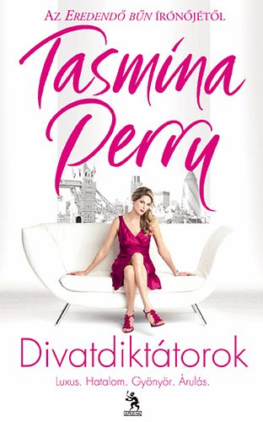
Könyvajánló


Tasmina Perry: Divatdiktátorok

Az Örökösnők, az Apuci lányai és az Eredendő bűn írónője legújabb bestsellerében a gazdagok világába kalauzol el minket, oda, ahol a pénz és a hatalom a fő. A divatvilág mérhetetlen luxusa és csillogása elpalástolja az aljasságot és az árulást.

A történet az 1980-as években kezdődik Dél-Franciaországban, ahol a gazdag nagybácsinál, Saulnál, két unokahúga: Emma Bailey és Cassandra Grand nyaralt. A két lány huszonhárom év múlva találkozott újra, nagybátyjuk temetésén. A kérdés az volt, hogy Saul kire hagyta vagyonát, a világmárkának számító céget. Emmán és Cassandrán kívül a család többi tagja is pályázott a vagyonért: Roger, Julia és Tom is. Miután kérdésükre választ kaptak, elkezdődött a rémes családi viszály, melyben a tisztesség és a rokoni szálak nem számítottak, ha kellett, még gyilkosságra is képesek lettek volna a cél érdekében.

A közel nyolcszáz oldalas könyv, az izgalmakat egyre csak fokozva, több szálon futó eseményeivel egy percre se hagyja unatkozni olvasóját. Mikor azt hisszük, nincs tovább, az írónő mindig egy újabb váratlan fordulattal áll elő. Fantasztikus érzéke van ahhoz, hogy elfeledtesse velünk mindennapi problémáinkat, és hogy könnyedén megtegyen minket a divatvilág résztvevőjévé.

Ezt a könyvet mindenkinek ajánlom, aki egy kis izgalomra vágyik, s el szeretné felejteni a hétköznapok monotonságát. Aki szeretne bekukucskálni egy olyan világ ablakán, ahol a csillogás és a divat az úr.

Jó szórakozást kívánok az olvasáshoz!

Mussó Erika

9. osztályos tanuló, Eötvös József Gyakorló Általános iskola és Gimnázium

